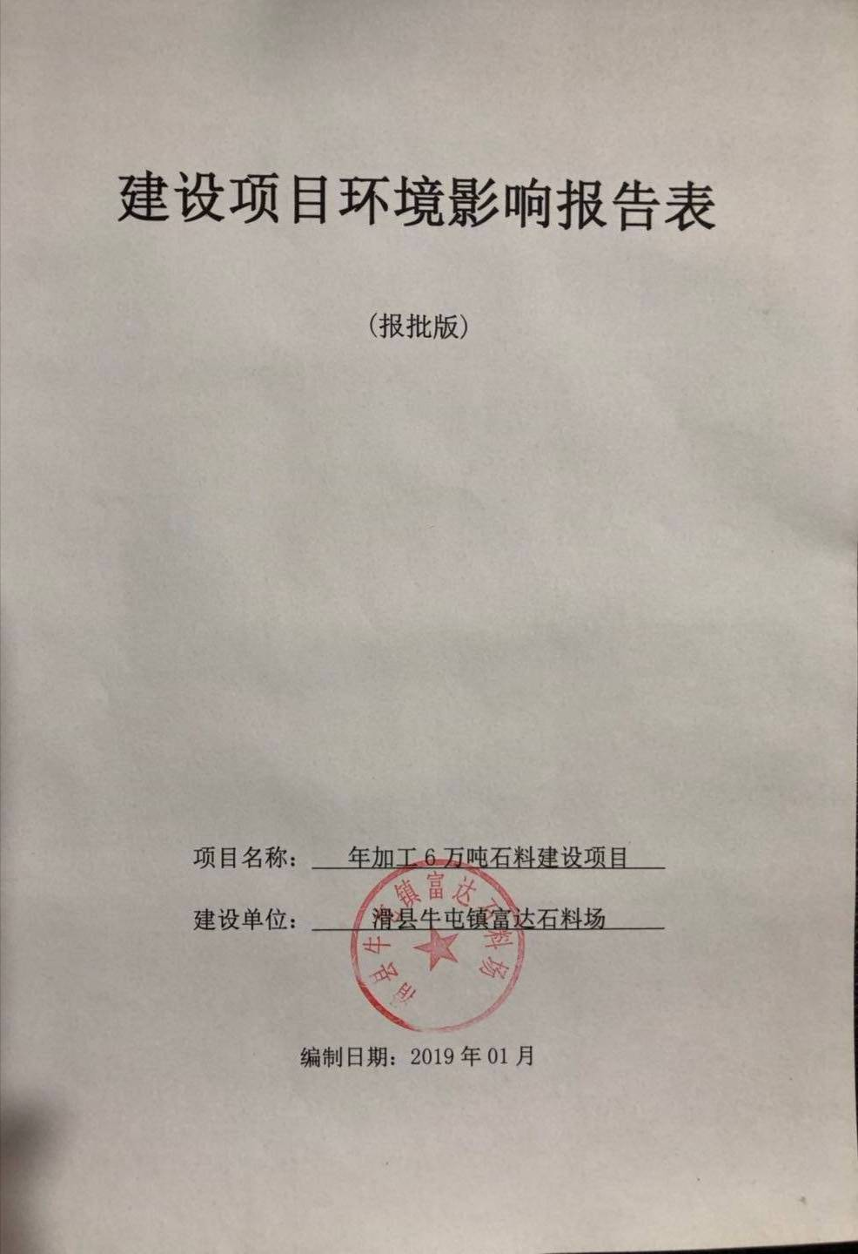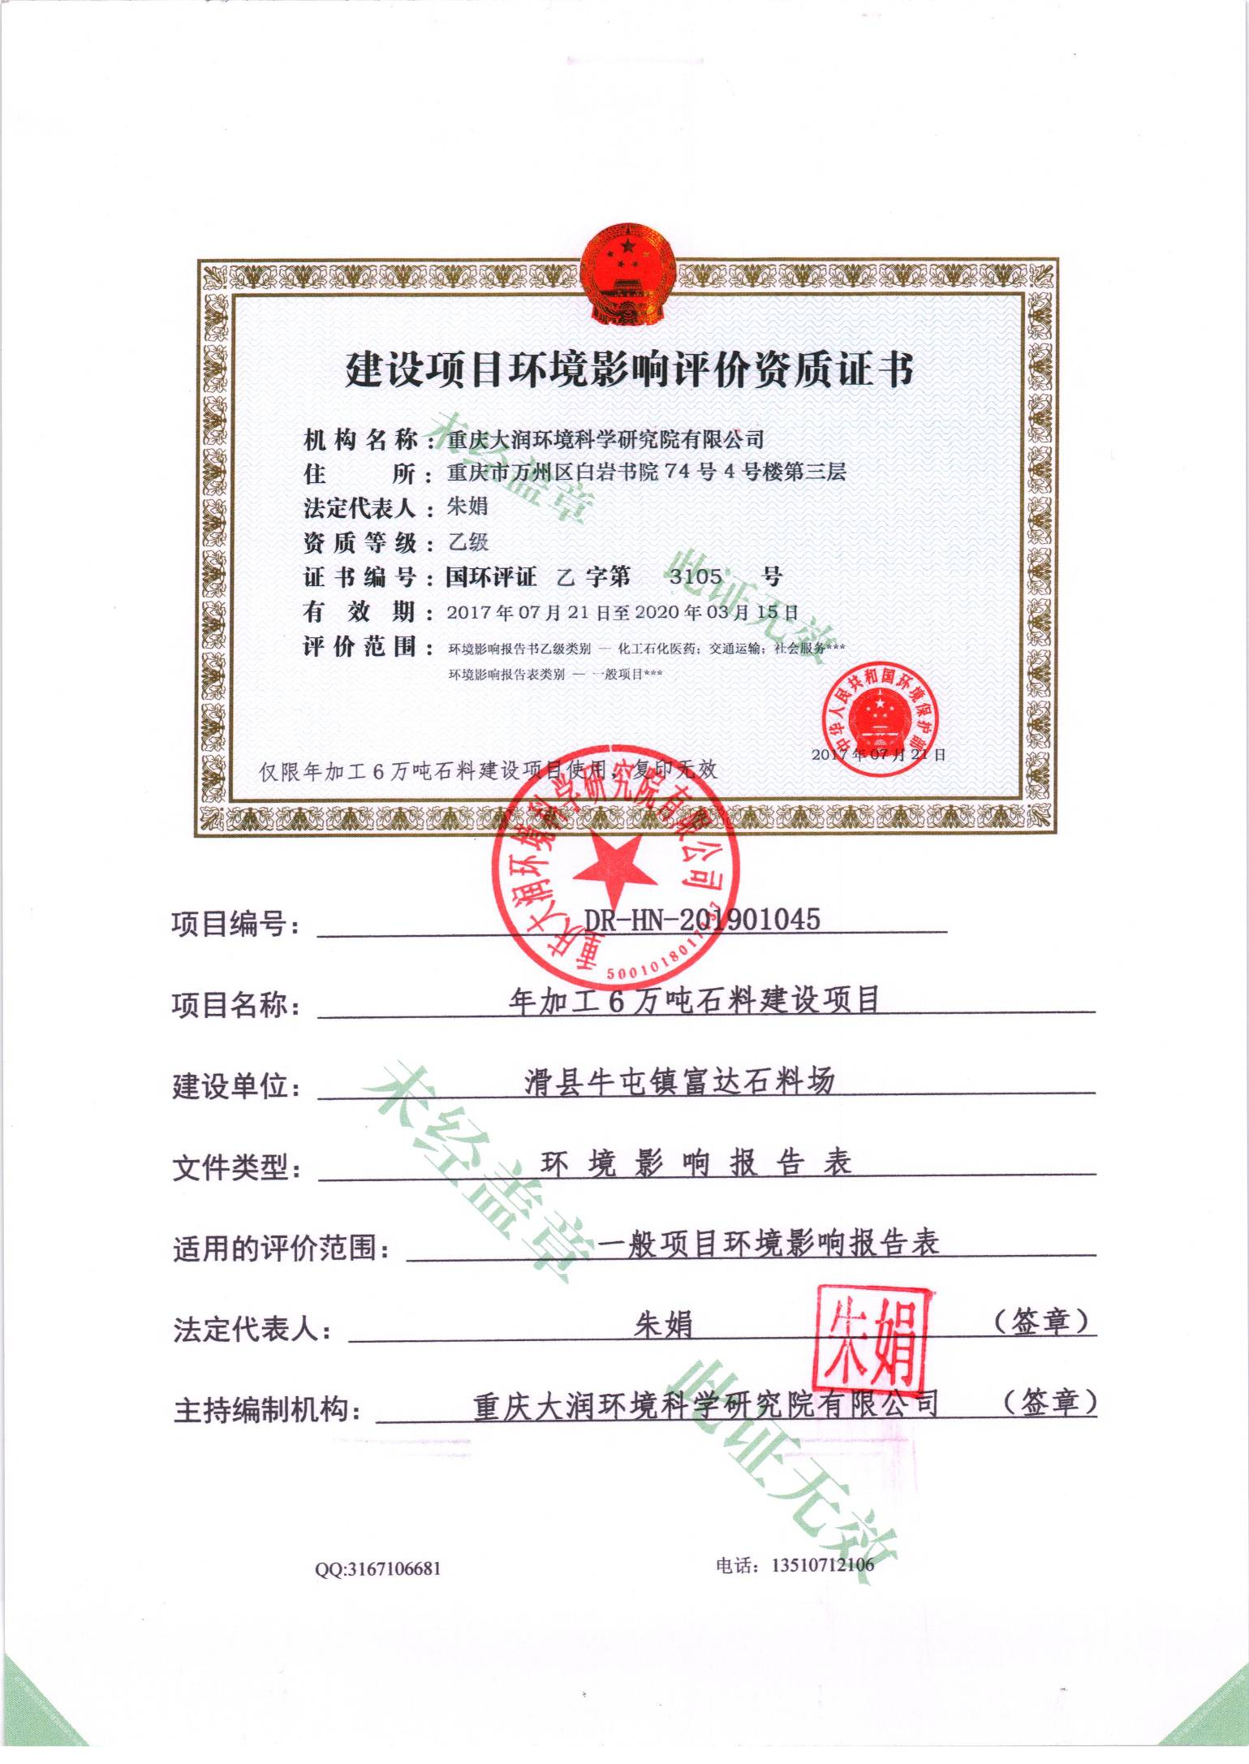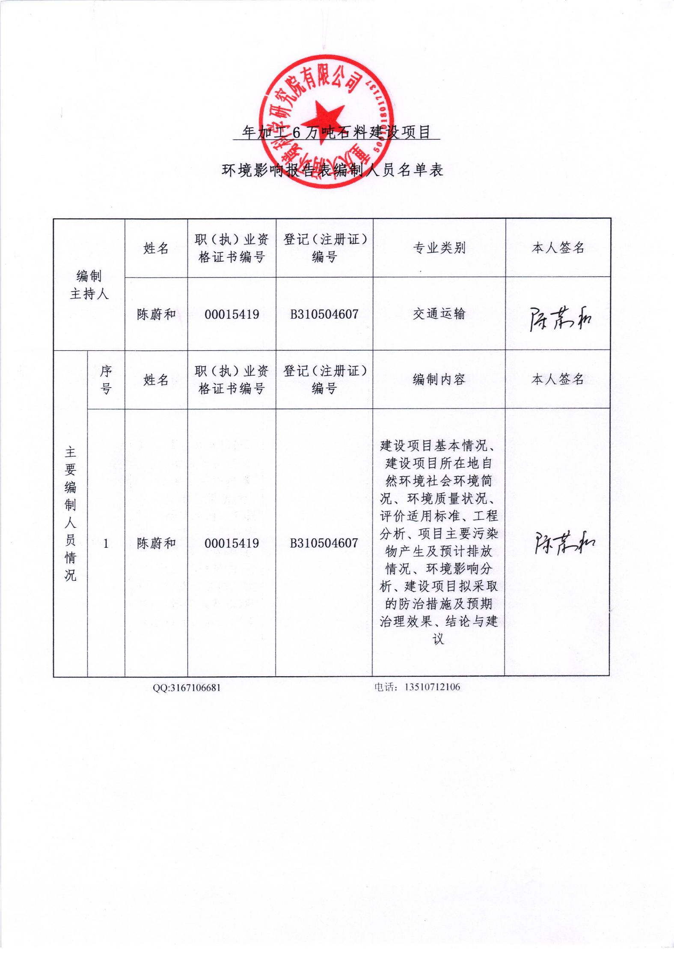

**建设项目基本情况**

|  |  |  |  |  |  |  |
| --- | --- | --- | --- | --- | --- | --- |
| 项目名称 | 年加工6万吨石料建设项目 | | | | | |
| 建设单位 | 滑县牛屯镇富达石料场 | | | | | |
| 法人代表 | 刘卓 | | | 联系人 | 刘卓 | |
| 通讯地址 | 滑县牛屯镇程坡寨村 | | | | | |
| 联系电话 | 13837231222 | | 传真 | / | 邮政编码 | 456486 |
| 建设地点 | 滑县牛屯镇程坡寨村北378m | | | | | |
| 立项备案  部门 | 滑县发展和改革委员会 | | | 批准文号 | 豫直滑县制造[2017]31160 | |
| 建设性质 | 新建 | | | 行业类别  及代码 | C303砖瓦、石材等建筑材料制造 | |
| 占地面积  (平方米) | **6000 (9亩)** | | | 绿化面积  (平方米) | / | |
| 总投资  (万元) | 450 | 其中：环保投资(万元) | | 158.4 | 环保投资占总投资比例 | 35.2% |
| 评价经费  (万元) |  | 预期投产日期 | | | **2019年3月** | |
| 工程内容及规模  **1、**项目背景  碎石子是一种建筑材料，常与沙子、水泥等建筑材料按一定比例，经搅拌后可以制作成混凝土，也铺在铁路路基上面可作为道砟使用。碎石子里面有花岗岩，石灰石、石英石，也有成份各异的复杂硅酸盐。从构造上说，岩浆岩、沉积岩、变质岩都有，再经过河流搬运，各个地方比例各不相同，碎石子是应用广泛的建筑骨料。  滑县牛屯镇富达石料场新建年加工6万吨石料建设项目位于滑县牛屯镇程坡寨村北378m。经查阅《产业结构调整指导目录》(2011年本)(修正)，该项目不属于鼓励、限制、淘汰类，故本项目为允许类项目，符合国家产业政策。滑县发展和改革委员会已通过该项目备案，项目编号：豫直滑县制造[2017]31160(备案确认书详见附件)。**根据滑县牛屯镇村镇建设发展中心出具的证明，本项目属于建设用地，符合牛屯镇土地利用总体规划（详见附件）**。本项目的建设可以充分发挥地方资源优势，发展地方经济，不仅具有良好的经济效益，还具有良好的社会效益，符合地方经济发展的要求。  根据《中华人民共和国环境影响评价法》、国务院第682号《建设项目环境保护管理条例》的规定，本项目需要办理环境影响评价手续；**根据环境保护部第44号令《建设项目环境影响评价分类管理名录》、生态环境部部令第1号《关于修改《建设项目环境影响评价分类管理名录》部分内容的决定》，**该项目属于“十九、非金属矿物制品业：51、石材加工”，应编制环境影响报告表。受滑县牛屯镇富达石料场的委托，**重庆大润环境科学研究院有限公司**承担了本项目的环境影响评价工作。接受委托后，在现场踏勘、收集有关资料的基础上编制了本项目的环境影响报告表。  项目基本情况一览表：  表1 项目基本情况一览表   |  |  |  | | --- | --- | --- | | 项目基本内容 | 项目名称 | 年加工6万吨石料建设项目 | | 建设单位 | 滑县牛屯镇富达石料场 | | 建设性质 | 新建 | | 环评文件类别 | 登记表□报告表■报告书□ | | 劳动定员 | 12人 | | 工作制度 | 每天8小时，年生产300天 | | 产业特征 | 投资额(万元) | 450 | | 环保投资(万元) | 158.4 | | 产业类别 | 第二产业 | | 行业类别 | 十九、非金属矿物制品业：51、石材加工 | | 产业结构调整类别 | 其他产业 | | 5个行业总量控制行业 | 不属于 | | 投资主体 | 私有企业 | | 厂址 | 省 | 河南省 | | 县(市) | 滑县 | | 是否在产业集聚区  或专业园区 | 否 | | 流域 | 属于黄河流域 | | 排水去向 | | 本项目生活污水经化粪池收集，定期清掏用于沤制农肥；车辆冲洗废水经沉淀后，用于车辆冲洗或厂区洒水抑尘；项目无废水外排。 | | 本项目污染因子 | | ①废气：主要为石料破碎及筛选过程中产生的粉尘；  ②废水：主要为生活污水和车辆冲洗废水；  ③噪声：主要为给料机、破碎机、振动筛等机械设备运行产生的噪声；  ④固废：主要为除尘灰、沉淀池污泥和生活垃圾。 |   2、项目地理位置及周边环境关系  本项目建设地点位于滑县牛屯镇程坡寨村北378m，项目地理位置见附图1。项目四邻如下：  表2 项目四邻情况一览表   |  |  |  |  | | --- | --- | --- | --- | | **东侧** | **农田** | **南侧** | **农田** | | **西侧** | **王郑公路（X012），隔路为田地** | **北侧** | **农田和粮库** |   项目周边敏感点为南侧378m的程坡寨村，东748m的尚刘庄村，北侧848m的南宋林村，西南981m的白庙村；附近地表水为东南侧834m处的一级河，汇入大宫河。项目周边环境及敏感点示意图见附图2。  3、工程内容及规模  3.1 建设内容及规模  本项目总投资450万元；**建设厂房、办公用房及生活用房共9240平方米**。工艺流程：购石物料→破碎→筛选→成品→销售；主要生产设备有石料破碎机、振动筛、输送机等。项目厂区平面布置示意图见附图3。  3.2 原辅料用量与资源消耗  本项目原、辅材料用量及资源消耗见下表：  表3 本项目主要原、辅材料及资源消耗一览表   |  |  |  |  | | --- | --- | --- | --- | | 序号 | 名称 | 年需要量 | 备注 | | 1 | 砾石、石灰岩 | 6万t | 外购 | | 2 | 水 | 2000t | 由自备水井提供 | | 3 | 电 | 18万kW·h | 牛屯镇电网提供 |   3.3 主要生产设备  表4 主要生产设备一览表   |  |  |  |  | | --- | --- | --- | --- | | 序号 | 设备名称 | 型号 | 数量 | | **1** | **给料机** | **ZG1245** | **1台** | | 2 | 破碎机 | ZD1512 | 1台 | | D1216 | 1台 | | 3 | 振动筛 | 3YK2465 | 4台 | | 2YK2465 | 4台 | | 4 | 铲车 |  | 2台 |   经查阅《高耗能落后机电设备(产品)淘汰目录》、《产业结构调整目录(2011年本)(修正)》等相关文件，本项目所用设备均不属于限制类或淘汰类。  3.4 产品方案  本项目具体产品方案见下表：  表5 产品方案一览表   |  |  |  |  |  |  | | --- | --- | --- | --- | --- | --- | | 序号 | 产品名称 | 年产量 | 序号 | 产品名称 | 年产量 | | 1 | 石粉 | 1.2万吨 | 4 | 12石子 | 1.2万吨 | | 2 | 米石 | 1.2万吨 | 5 | 13石子 | 1.2万吨 | | 3 | 05石子 | 1.2万吨 |  | | |   3.5 公用工程  本项目用水由厂区自备水井供给，能满足厂区生产及生活用水。  本项目供电由牛屯镇电网供应，能满足本项目用电需求。  4、劳动定员及工作制度  本项目劳动定员12人，均不在厂区食宿，每天工作8小时，年工作300天。  **5.发改委备案相符性分析**  **本项目滑县发改委备案文号“豫直滑县制造[2017]31160”，为了满足物料全部入库堆放，降低扬尘污染，建设全封闭厂房，导致实际建设中与原备案有一定差距，滑县发改委出具了变更说明，“将厂房及生活用房为240平方米，现根据实际情况变更为9240平方”**  表6 发改委备案对比分析一览表   |  |  |  |  | | --- | --- | --- | --- | | **项目** | **备案内容** | **实际内容** | **差异说明** | | **生产规模** | **年加工6万吨石料** | **年加工6万吨石料** | **无差异** | | **建设规模** | **占地9亩** | **占地6000平方米，约9亩** | **无差异** | | **建设内容** | **厂房、生活用房为240平方米** | **厂房及生活用房为9240平方米** | **发改委出具了说明** | | **生产工艺** | **购石物料→破碎→筛选→成品→销售** | **购石物料→破碎→筛选→成品→销售** | **一致** | | **生产设备** | **石料破碎机、振动筛、输送机、铲车等** | **石料给料机、破碎机、振动筛、输送机、铲车等** | **增加给料机，可保持产线运行稳定** |   **本项目生产规模、建设规模、生产工艺与发改委备案一致。** | | | | | | |
| **与项目有关的原有污染情况及主要环境问题：**  现场踏勘时，本项目厂房已建设完成，设备已基本安装完成，未运营，项目已履行“未批先建”罚款手续，详见附件。 | | | | | | |

**建设项目所在地自然环境社会环境简况**

|  |
| --- |
| 自然环境简况(地形、地貌、地质、气候、气象、水文、植被、生物多样性等)：  1、地理位置  滑县位于河南省东北部，在东经114°23′～59′，北纬35°12′～47′之间，东西长51.1km，南北宽39.5km，为古黄河冲积平原，与濮阳、延津、浚县、长垣、封丘、内黄接壤。县城道口镇南距郑州市153km，北距安阳市70km，东北距濮阳市53km，西南距新乡市70km，西北距鹤壁市新区25km。  本项目位于滑县牛屯镇程坡寨村北378m，项目地理位置见附图1。  2、地形地貌  滑县处于黄河冲积平原的西部边缘，地势比较平坦，起伏较小，总体呈西南高、东北低之势，海拔在50-65m之间，东西地面比降1/7000，南北地面比降1/5000。由于地处黄河故道，历史上受黄河多次泛滥的影响形成了“九堤、四坡、十八洼”的地形特点。  滑县土壤结构分为粘土和风沙土两种，东粘西沙，面积95%为黄河流域，5%为海河流域，应用地下水占总面积的98%。  3、气侯、气象  滑县气候为暖温带大陆性气候，光、热、水资源比较丰富，其特点为：春季温暖多风，夏季炎热多雨，秋季凉爽湿润，冬季寒冷干燥，四季分明，雨、热同季，有利于农作物的生长。  历年气象资料表明，年平均气温为13.7℃，年极端最高气温41.8℃，极端最低气温-19.2℃；年平均降雨量619.7mm，土壤最大冻结深度120mm。年平均风速3.2m/s，最大风速31m/s，主导风向夏季为偏南风，冬季为偏北风，频率分别为31%和26%，静风频率为12.6%。  4、水资源  (1)地下水  滑县地下水较为丰富，在第四系全新统地层中含有8个含水层组。全县95%以上地下水呈弱碱性，pH值在7—9之间，矿化度2g/L以下的地下水占总面积的95.7%，绝大部分水质较好。  (2)地表水  流经滑县的地表水大部分属黄河流域，滑县西部及西北部边界地带属卫河水系海河流域。卫河自浚县曹湾村东入滑县县境，经道口桥上村至军庄北复入浚县，境内河长8km。  金堤河是滑县的主要排洪、排污河道，也是延津、封丘、长垣、濮阳、范县、台前等的一条大型排涝河道。金堤河在滑县境内的主要支流有黄庄河、柳青河、瓦岗河、贾公河、城关河、大宫河等。  黄庄河位于滑县东部，该河自长垣县东角城入滑县县境，在秦寨入金堤河，境内长度32.35km。  柳青河发源于封丘县，是封丘县全境的主要河流，自半坡店入滑县县境，在田庄与黄庄河汇合，滑县境内全长51.76km，是滑县从西南到东北贯穿全县的最长河流。  贾公河起于双庙村，在大王庄入金堤河，全长27.5km，流域面积117km2。城关河原名贾公河分洪道，起源于柴郎柳，在白家庄入金堤河，是县城的主要纳污河，河长27.3km，流域面积160km2。  大宫河是1958年开挖的大型引黄河道，在封丘县西南部三义寨由黄河引水向东北，自西小庄以下称为金堤河。金堤河流经濮阳县北部纵贯全境后，经范县北部边界、台前县北部，在北张庄入黄河。在滑县境内金堤河流域面积1659km2，境内长度25.9km。金堤河近年来接纳了长垣县、封丘、滑县的大部分工业和城市污水，已失去了工农业使用功能。  5、植被、生物多样性  全县总土壤面积219.21万亩，分潮土和风沙土两大类，10个土属，潮土类含7个土属，占总土壤面积的97%，风沙土含3个土属，占总土壤面积的3%。产业集聚区主要土壤类型为沙土、固定沙丘风沙土、沙滩风沙土等。  滑县为农业大县，植被以农作物为主。粮食作物有小麦、大麦、玉米、大豆、高粱、谷子、绿豆、黑豆、豌豆、红薯等；经济作物有棉花、花生、红花、芝麻、油菜、蓖麻、向日葵、西瓜、甜瓜、红麻等；蔬菜类有大白菜、小白菜、蔓菁、胡萝卜、白萝卜、菠菜、芹菜、韭菜、君达菜、宽菜、南瓜、冬瓜、笋瓜、菜瓜、黄瓜、丝瓜、葫芦、黄花菜、豆角、梅豆、茄子、芥菜、大葱、大蒜、辣椒、山药、莴苣、土豆、西红柿、西葫芦、洋白菜、洋葱、蘑菇等。  当地传统乔木有毛白杨、白榆、臭椿、侧柏、桐树、柳树、桑树、黑槐树、刺槐等，引进的有沙兰杨、家杨、美国杨、意大利杨、泡桐、油松、法国梧桐等；灌木分栽培灌木和野生灌木，栽培灌木有紫穗槐、白蜡条、荆条、杞柳等，野生灌木有酸枣、葛藤；传统果木有枣、梨、杏、柿、桃、石榴、葡萄、李子、花红、花椒树等，引进的有苹果、山楂等。集聚区规划主要粮食作物为玉米、小麦，林业植被主要以毛白杨、白榆为主。 |
| 社会环境简况(社会经济结构、教育、文化、文物保护等)：  1、社会经济  滑县东西长51.1km，南北宽39.5km，县域面积1814km2，耕地面积195万亩。辖12个镇、10个乡、一个省级产业聚集区、1020个行政村，全县人口约143万人。  滑县是中原经济区粮食生产核心区、河南省第一产粮大县，耕地面积195万亩；改革开放以来滑县工业发展迅速，已初步形成造纸、机械、食品、医药化工、电线电缆、彩色印刷、塑料制品、纺织印染、木材加工等主导产业。  2016年全县全年生产总值完成228.9亿元，同比增长8.7%；规模以上工业增加值完成73.89亿元，增长9.9%，增速在10个直管县中居第3位；固定资产投资完成173.8亿元，增长17%，居第3位；社会消费品零售总额完成93.1亿元，增长12%；农村居民人均纯收入9941.9元，增长9.5%，居第2位；城镇居民人均可支配收入22184.2元，增长6.9%。公共财政预算收入突破10亿元大关，增长16.5%，居第2位。  2、教育文化  滑县教育文化事业发达，有各级各类学校705所，其中普通高中8所，职业高中3所，初中91所，小学604所，特殊教育学校1所。中小学在校生共241290名，其中高中在校生14535名，普通高中阶段在校生11549人，职业高中在校生2986人，初中在校生75523名。小学在校生138120名，其它学校(园)在校生13212名。全县中小学教职工13186人，其中专任教师9967名。  全县卫生系统共有27家公立医疗机构，其中包括滑县人民医院、滑县中医院、[滑县中心医院](http://baike.baidu.com/view/6187515.htm)等3家县级医疗单位，22个乡镇卫生院和县卫生防疫站、县妇幼保健院两家防疫保健机构。  3、交通状况  滑县交通发达，西有107国道和京深高速公路，106国道、大广高速公路、新荷铁路穿境而过。省道307线、308线、郑吴线、东上线、大海线等主要公路干线在此交汇。全县村村通公路。  4、文物古迹  滑县境内的名胜古迹包括：唐代的明福寺塔，明代的皇姑寺塔，瓦岗寨遗址及欧阳书院遗址等。根据现场勘察及建设单位提供的资料，本项目评价区域暂未发现文物古迹。  5、牛屯镇  牛屯镇古时即为官道驿站，今天更成为四县的物资集散地，信息、技术、人才交流中心。全镇辖68个行政村，72个自然村，总人口6.9万，劳动力4.6万；镇域总面积110平方公里，耕地13万亩，盛产优质小麦、玉米、棉花、花生等。区位优势明显，东邻大广高速，西邻京港澳高速，长济高速贯穿牛屯东西，下道口距政府驻地仅一公里。连接京九、京广两条铁路大动脉的新荷铁路横穿牛屯，滑县火车南站于2010年9月由四级站升级为三级站，火车站货场年吞吐量达到25万吨，成为周边地区农资、粮油的吞吐口岸。 |

**环境质量状况**

|  |  |  |  |  |  |  |  |  |  |  |  |  |  |  |  |  |  |  |  |  |  |  |  |  |  |  |  |  |  |  |  |  |  |  |  |  |  |  |  |  |  |  |  |  |  |  |  |  |  |  |  |  |  |  |  |  |  |  |  |  |  |  |  |  |  |  |  |  |  |  |  |  |  |  |  |  |  |  |  |  |  |  |  |  |  |  |  |  |  |  |  |  |  |  |  |  |  |  |  |  |  |  |  |  |  |  |  |  |  |  |  |  |  |  |  |  |  |  |  |  |  |  |  |  |  |  |  |  |  |  |  |  |  |  |  |  |  |  |  |  |  |  |  |
| --- | --- | --- | --- | --- | --- | --- | --- | --- | --- | --- | --- | --- | --- | --- | --- | --- | --- | --- | --- | --- | --- | --- | --- | --- | --- | --- | --- | --- | --- | --- | --- | --- | --- | --- | --- | --- | --- | --- | --- | --- | --- | --- | --- | --- | --- | --- | --- | --- | --- | --- | --- | --- | --- | --- | --- | --- | --- | --- | --- | --- | --- | --- | --- | --- | --- | --- | --- | --- | --- | --- | --- | --- | --- | --- | --- | --- | --- | --- | --- | --- | --- | --- | --- | --- | --- | --- | --- | --- | --- | --- | --- | --- | --- | --- | --- | --- | --- | --- | --- | --- | --- | --- | --- | --- | --- | --- | --- | --- | --- | --- | --- | --- | --- | --- | --- | --- | --- | --- | --- | --- | --- | --- | --- | --- | --- | --- | --- | --- | --- | --- | --- | --- | --- | --- | --- | --- | --- | --- | --- | --- | --- | --- | --- |
| 建设项目所在地区域环境质量现状及主要环境问题(环境空气、地面水、声环境、生态环境等)：  1、环境空气质量现状  **根据《滑县环境空气质量功能区划(2014—2017)》划分，项目所在地为二类功能区，执行《环境空气质量标准》(GB3095-2012)二级标准。本次评价引用发布《2017年滑县环境状况公报》空气质量状况数据。监测结果见下表：**  **表7 滑县2017年环境空气质量监测统计表 单位：µg/m3（一氧化碳：mg/m3）**   |  |  |  |  |  |  |  |  |  | | --- | --- | --- | --- | --- | --- | --- | --- | --- | | **项目** | **日均值评价** | | | | **年均值评价** | | **特定百分位数评价** | | | **最小值** | **最大值** | **样本数（个）** | **达标率（%）** | **浓度** | **类别** | **浓度** | **类别** | | **SO2** | **2** | **110** | **365** | **100** | **26** | **二级** | **66** | **二级** | | **NO2** | **9** | **90** | **365** | **99.5** | **37** | **二级** | **75** | **二级** | | **PM2.5** | **11** | **462** | **364** | **78.6** | **57** | **超二级** | **126** | **超二级** | | **PM10** | **12** | **333** | **365** | **86.6** | **97** | **超二级** | **184** | **超二级** | | **一氧化碳** | **0.2** | **5.4** | **365** | **100** | **--** | **--** | **2.7** | **二级** | | **臭氧** | **1.7** | **216** | **365** | **92.1** | **--** | **--** | **154** | **二级** |   **对照《环境空气质量标准》(GB3095-2012)二级标准的要求，滑县城市环境空气质量首要污染物为PM2.5。全县城市环境空气质量级别总体为超二级，主要污染物为细颗粒物、可吸入颗粒物，超标原因主要受静稳天气下污染扩散不利、面源污染、能源结构、机动车污染等多重因素的影响。**  2、地表水环境质量现状  **距本项目最近的地表水为东南侧834m处的一级河，一级河经大宫河汇入金堤河，根据《滑县水环境功能区划(2014—2017年)》，大宫河地表水环境质量执行《地表水环境质量标准》(GB3838-2002)中的Ⅴ类标准。本评价引用发布《2017年滑县环境状况公报》中金堤河大韩桥断面(金堤河大韩桥断面为滑县地表水责任目标断面，位于县城东30km)监测数据，见下表：**  **表8 2017年金堤河大韩桥自动站各评价因子监测浓度及评价结果 单位：mg/L（pH值除外）**   |  |  |  |  |  |  |  |  |  |  |  |  | | --- | --- | --- | --- | --- | --- | --- | --- | --- | --- | --- | --- | | **污染因子** | **pH** | **溶解氧** | **高锰酸盐指数** | **五日生化需氧量** | **氨氮** | **石油类** | **挥发酚** | **汞** | **铅** | **化学需氧量** | **总磷** | | **年均值** | **7.83** | **6.15** | **5.1** | **4.02** | **0.73** | **0.02** | **0.0034** | **未检出** | **未检出** | **20.4** | **0.15** | | **类别** | **Ⅰ** | **Ⅱ** | **Ⅲ** | **Ⅳ** | **Ⅲ** | **Ⅰ** | **Ⅲ** | **Ⅰ** | **Ⅰ** | **Ⅳ** | **Ⅲ** | | **污染因子** | **铜** | **锌** | **氟化物** | **硒** | **砷** | **镉** | **六价铬** | **氰化物** | **阴离子表面活性剂** | **硫化物** |  | | **年均值** | **未检出** | **0.017** | **0.88** | **0.0011** | **0.0027** | **未检出** | **0.014** | **0.013** | **未检出** | **未检出** |  | | **类别** | **Ⅰ** | **Ⅱ** | **Ⅰ** | **Ⅰ** | **Ⅰ** | **Ⅰ** | **Ⅱ** | **Ⅱ** | **Ⅰ** | **Ⅰ** |  |   **监测结果显示金堤河大韩桥自动站水质类别符合《地表水环境质量标准》(GB3838-2002)Ⅳ类水质标准。**  3、声环境质量现状  **根据声环境质量功能区划分原则，项目所在地为2类功能区，经2019.01.10~01.11河南申越检测技术有限公司实地测量，厂界四周区域的声环境噪声值昼间为52.9~57.9dB(A)，夜间为42.3~46.6dB(A)（报告编号：SYJC-W0021-2019，详见附件），能够满足《声环境质量标准》(GB3096-2008)2类标准(昼间60dB(A)、夜间50dB(A))的要求**。  **4、**生态环境  本项目所在区域周边有大面积农田。项目周围500m范围内无国家重点保护珍稀野生动植物存在和活动，生态敏感程度一般。 |
| 主要环境保护目标(列出名单及保护级别)  项目周边环境敏感目标及保护级别见表9  表9 环境敏感目标及保护级别   |  |  |  |  |  | | --- | --- | --- | --- | --- | | 序号 | 环境保护对象 | 方位 | 距离 | 保护级别 | | 1 | 程坡寨村 | 南 | 378m | 《环境空气质量标准》(GB3095-2012)二级  《声环境质量标准》(GB3096-2008)1类 | | 2 | 尚刘庄村 | 东 | 748m | | 3 | 南宋林村 | 北 | 848m | | 4 | 白庙村 | 西南 | 981m | | 5 | 一级河 | 东南 | 834m | 《地表水环境质量标准》(GB3838-2002)V类 | |

**评价适用标准**

|  |  |  |  |  |  |  |  |  |  |  |  |  |  |  |  |  |  |  |  |  |  |  |  |
| --- | --- | --- | --- | --- | --- | --- | --- | --- | --- | --- | --- | --- | --- | --- | --- | --- | --- | --- | --- | --- | --- | --- | --- |
| **环境质量标准** | |  |  |  |  |  | | --- | --- | --- | --- | --- | | 环境  要素 | 标准编号 | 标准名称 | 执行级别 | 主要标准限值要求 | | 环境  空气 | GB3095-2012 | 环境空气质量标准 | 二级 | SO2年均60μg/m3，24h平均150μg/m3  NO2年均40μg/m3，24h平均80μg/m3  PM10年均70μg/m3，24h平均150μg/m3  TSP年均200μg/m3，24h平均300μg/m3  CO 24h平均4mg/m3  O3 日最大8h平均160μg/m3 | | 噪声 | GB3096-2008 | 声环境质量标准 | 敏感点 1类 | 昼间55dB(A)，夜间45dB(A) | | 周围环境 2类 | 昼间60dB(A)，夜间50dB(A) | | 地表水 | GB3838-2002 | 地表水环境质量标准 | V类 | pH6～9 COD 40mg/L  BOD510mg/L NH3-N 2.0 mg/L  高锰酸钾指数 15 | |
| **污染物排放标准** | |  |  |  |  | | --- | --- | --- | --- | | 执行标准及级别 | 项 目 | | 标准限值 | | 《工业企业厂界环境噪声排放标准》(GB12348-2008)2类 | 昼间 | | 60dB(A) | | 夜间 | | 50dB(A) | | **《大气污染物综合排放标准》(GB16297-1996) 表2 的二级标准** | 颗粒物 | 无组织排放监控浓度限值 | ≤1.0mg/m3 | | 最高允许排放浓度 | ≤120mg/m3 | | 15m高排气筒最高允许排放速率 | ≤3.5kg/h |   固体废物：固体废物排放执行《一般工业固体废物贮存、处置场污染控制标准》(GB18599-2001)和《中华人民共和国固体废物污染环境防治法》中的有关规定。 |
| **总量控制指标** | 项目生产过程无废水产生、大气污染物主要为颗粒物，不产生SO2和NOX。**项目职工生活污水采用化粪池收集，定期清掏用于沤制农肥；**车辆冲洗废水经沉淀后回用于车辆冲洗和厂区洒水抑尘；项目不外排废水。  因此建议本项目总量控制指标为SO2 0t/a、NOX 0t/a、COD 0t/a、NH3-N 0t/a。 |

**建设项目工程分析**

|  |
| --- |
| 一、生产工艺流程简述(如有废水、废气、废渣、噪声产生，须明确标出产生环节，并用数字说明)  营运期生产工艺见下图：  外购石块  破碎  筛选  成品堆放  噪声 扬尘  扬尘  图1 营运期生产工艺流程图及产污环节  本项目工艺流程简述：外购毛坯石料，物料由震动给料机将毛坯石料均匀送入破碎机，将破碎后的石料输送至振动筛进行颗粒筛分，粒径大于3cm的返回至破碎机进行二次破碎，筛分后根据不同粒径进行分类收集，产品主要包括石粉、米石、05石子、12石子、13石子。 |
| 二、主要污染工序  1、施工期：  本项目场地和厂房已建成，设备基本安装完成，故不再对施工期进行环境影响分析。  2、营运期  2.1 废气  本项目废气主要为石料破碎、筛分、以及堆存过程中产生的粉尘。  2.2 废水  本项目生产过程无工艺废水产生，产生的废水主要为生活污水和车辆冲洗废水  2.3 噪声  噪声主要为给料机、破碎机、振动筛等设备运行时产生的机械噪声，源强约为80~95dB(A)。  2.4 固体废物  本项目生产固废主要为除尘器收集的除尘灰，同时职工工作生活产生的生活垃圾。 |

**项目主要污染物产生及预计排放情况**

|  |  |  |  |  |  |
| --- | --- | --- | --- | --- | --- |
| **内容**  **类型** | **排放源** | **污染物**  **名称** | | **产生量及浓度** | **排放量及浓度** |
| **大气污染物** | 破碎、筛分 | TSP | 有组织 | 42.75t/a  742.2mg/m3 | 0.428t/a  7.422mg/m3 |
| 无组织 | 2.25t/a | 0.45t/a  最大0.0683mg/m3 |
| **水污染物** | 生活废水及车辆冲洗 | 生活污水 | | 115.2t/a | 0 |
| COD | | 350mg/L；0.040t/a |
| SS | | 220mg/L；0.029t/a |
| NH3-N | | 30mg/L；0.0035t/a |
| 冲洗废水 | | 360t/a |
| SS | | 2500mg/L；0.9t/a |
| **固体**  **废物** | 职工生活 | 生活垃圾 | | 1.8t/a | 由环卫部门定期清运 |
| 生产固废 | 除尘灰 | | 42.3t/a | 收集后作为石粉一同外售 |
| 沉淀池污泥 | | 0.929t/a | 定期收集后外售 |
| **噪声** | 生产设备 | 噪声 | | 本项目产生的噪声主要为给料机、破碎机、振动筛等设备运行时产生的机械噪声，其噪声源强约为80~95dB(A)。经基础减振、隔声和距离衰减后，四周厂界噪声贡献值均低于《工业企业厂界环境噪声排放标准》(GB12348-2008)2类标准要求；环境敏感点距离较远，经过距离衰减后，对环境敏感点影响较小。 | |
| **其**  **它** |  | | | | |
| 主要生态影响：  根据现场踏勘，本项目占地范围内无特殊保护的珍稀动植物，附近无划定的自然、生态保护区。评价认为项目建成后对周围生态影响较小。 | | | | | |

**环境影响分析**

|  |  |  |  |  |  |  |  |  |  |  |  |  |  |  |  |  |  |  |  |  |  |  |  |  |  |  |  |  |  |  |  |  |  |  |  |  |  |  |  |  |  |  |  |  |  |  |  |  |  |  |  |  |  |  |  |  |  |  |  |  |  |  |  |  |  |  |  |  |  |  |  |  |  |  |  |  |  |  |  |  |  |  |  |  |  |  |  |  |  |  |  |  |  |  |  |  |  |  |  |  |  |  |  |  |  |  |  |  |  |  |  |  |  |  |  |  |  |  |  |  |  |  |  |  |  |  |  |  |  |  |  |  |  |  |  |  |  |  |  |  |  |  |  |  |  |  |  |  |  |  |  |  |  |  |  |  |  |  |  |  |  |  |  |  |  |  |  |  |  |  |  |  |  |  |  |  |  |  |  |  |  |  |  |  |  |  |  |  |  |  |  |  |  |  |  |  |  |  |  |  |  |  |  |  |  |  |  |  |  |  |  |  |  |  |  |  |  |  |  |  |  |  |  |  |  |  |  |  |  |  |  |  |  |  |  |  |  |  |  |  |  |  |  |  |  |  |  |  |  |  |  |  |  |  |  |  |  |  |  |  |  |  |  |  |  |  |  |  |  |  |  |  |  |  |  |  |  |  |  |  |  |  |  |  |  |  |  |  |  |  |  |  |  |  |  |  |  |  |  |  |  |  |  |  |  |  |  |  |  |  |  |  |  |  |  |  |  |  |  |  |  |  |  |  |  |  |  |  |  |  |  |  |  |  |  |  |  |  |  |  |  |  |  |  |  |  |  |  |  |  |  |  |  |  |  |  |  |  |  |  |  |  |  |  |  |  |  |  |  |  |  |  |  |  |  |  |  |  |  |  |  |  |  |  |  |  |
| --- | --- | --- | --- | --- | --- | --- | --- | --- | --- | --- | --- | --- | --- | --- | --- | --- | --- | --- | --- | --- | --- | --- | --- | --- | --- | --- | --- | --- | --- | --- | --- | --- | --- | --- | --- | --- | --- | --- | --- | --- | --- | --- | --- | --- | --- | --- | --- | --- | --- | --- | --- | --- | --- | --- | --- | --- | --- | --- | --- | --- | --- | --- | --- | --- | --- | --- | --- | --- | --- | --- | --- | --- | --- | --- | --- | --- | --- | --- | --- | --- | --- | --- | --- | --- | --- | --- | --- | --- | --- | --- | --- | --- | --- | --- | --- | --- | --- | --- | --- | --- | --- | --- | --- | --- | --- | --- | --- | --- | --- | --- | --- | --- | --- | --- | --- | --- | --- | --- | --- | --- | --- | --- | --- | --- | --- | --- | --- | --- | --- | --- | --- | --- | --- | --- | --- | --- | --- | --- | --- | --- | --- | --- | --- | --- | --- | --- | --- | --- | --- | --- | --- | --- | --- | --- | --- | --- | --- | --- | --- | --- | --- | --- | --- | --- | --- | --- | --- | --- | --- | --- | --- | --- | --- | --- | --- | --- | --- | --- | --- | --- | --- | --- | --- | --- | --- | --- | --- | --- | --- | --- | --- | --- | --- | --- | --- | --- | --- | --- | --- | --- | --- | --- | --- | --- | --- | --- | --- | --- | --- | --- | --- | --- | --- | --- | --- | --- | --- | --- | --- | --- | --- | --- | --- | --- | --- | --- | --- | --- | --- | --- | --- | --- | --- | --- | --- | --- | --- | --- | --- | --- | --- | --- | --- | --- | --- | --- | --- | --- | --- | --- | --- | --- | --- | --- | --- | --- | --- | --- | --- | --- | --- | --- | --- | --- | --- | --- | --- | --- | --- | --- | --- | --- | --- | --- | --- | --- | --- | --- | --- | --- | --- | --- | --- | --- | --- | --- | --- | --- | --- | --- | --- | --- | --- | --- | --- | --- | --- | --- | --- | --- | --- | --- | --- | --- | --- | --- | --- | --- | --- | --- | --- | --- | --- | --- | --- | --- | --- | --- | --- | --- | --- | --- | --- | --- | --- | --- | --- | --- | --- | --- | --- | --- | --- | --- | --- | --- | --- | --- | --- | --- | --- | --- | --- | --- | --- | --- | --- | --- | --- | --- | --- | --- | --- | --- | --- | --- | --- | --- | --- | --- | --- | --- | --- | --- | --- | --- | --- | --- | --- | --- | --- | --- | --- | --- | --- | --- | --- | --- | --- | --- | --- | --- | --- | --- | --- | --- |
| 一、施工期环境影响分析：  本项目场地和厂房已建成，设备基本安装完成，故不再对施工期进行环境影响分析。  二、营运期环境影响分析  2.1 环境空气影响分析  本项目废气主要为石料破碎、筛分以及堆存过程中产生的粉尘。石料破碎属于粉尘产生较重的行业，**参照《关于加强安阳市重点行业工业大气污染深度治理工作的通知》(安治指办【2017】26号)、《安阳市2018年工业企业超低排放深度治理实施方案》中石料加工行业的要求，结合评价要求及现有设施，评价要求建设单位采取以下措施抑制粉尘**：  **①所有物料全部实现封闭贮存，采用封闭皮带运输，禁止二次倒运，封闭料仓内采取干雾抑尘措施；**  **②破碎机加料口半封闭，安装集气设施，筛分机全封闭集气；含尘废气经脉冲袋式除尘器处理后，通过15m高排气筒外排。**  **③利用供水管道向装料点喷淋，湿法破碎，减少破碎过程中粉尘排放；皮带落料点上方设干雾抑尘设施。**  **④有成品运输专用通道；厂区、大门外至公路（道路）间要硬化；厂区空地要绿化，杜绝黄土裸露现象；建设自动高压冲洗设施，对出厂车辆进行冲洗；保持厂区道路、大门外至公路（道路）间干净、潮湿、不起尘；厂界内（外）种植高大乔木，如现场无法种植乔木应安装抑尘网，形成防尘林带，减少对周边环境影响。**  经采取以上措施后，可多方面、全方位的抑制粉尘的扩散。  **a.有组织粉尘**  参照《逸散性工业粉尘控制技术》（中国环境科学出版社，1989.12，作者J.A.奥里蒙 G.A.久兹 等编著 张良璧 等编译）P31、P222，结合本项目实际，粉尘产生量按0.75kg/t-原料计。本项目粉尘产排情况如下表：  表10 本项目粉尘产排情况一览表   |  |  |  |  | | --- | --- | --- | --- | | 尘源 | 排放因子 | 本项目相应破碎料量 | 粉尘产生量 | | 碎石破碎和筛选 | 0.75kg/t（破碎料） | 60000t/a | 45t/a |   **由上表可知，本项目粉尘产生量为45t/a，由于本项目跨度较大，计划采用3套脉冲袋式除尘器处理。具体要求见下表：**  **表11 除尘器的配置**   |  |  |  |  | | --- | --- | --- | --- | | **除尘器** | **除尘位置** | **集气形式** | **排气形式** | | **1#脉冲袋式除尘器** | **1#破碎机与1#震动筛** | **破碎机上方设半封闭集气罩、震动筛密闭集气** | **共用1根15m高排气筒外排** | | **2#脉冲袋式除尘器** | **2#震动筛与2#破碎机** | | **3#脉冲袋式除尘器** | **3#震动筛与4#震动筛** |   本项目粉尘产生量为45t/a，**每台除尘器配套风机功率11kw，除尘布袋数量为96袋**，除尘风量按8000m3/h计算，集气罩粉尘收集效率为95%，则有组织粉尘产生量为42.75t/a，粉尘初始浓度为742.2mg/m3，布袋除尘器除尘效率为99%，则有组织粉尘通过排放口排放量为0.428t/a，排放速率为0.178kg/h，排放浓度为7.422mg/m3。有组织粉尘产生及排放量见下表：  表12 有组织粉尘产生及排放量一览表   |  |  |  |  |  |  | | --- | --- | --- | --- | --- | --- | | 污染物 | 排放方式 | 除尘风量 | 去除效率 | 产生量及产生  浓度 | 排放量及排放  浓度(速率) | | 粉尘 | 有组织 | 共计24000m3/h | 99% | 42.75t/a  742.2mg/m3 | 0.428t/a  7.422mg/m3 |   由上表可知，**有组织颗粒物排放满足《大气污染物综合排放标准》（GB16297－1996）表2 二级标准要求**（颗粒物：最高允许排放浓度≤120mg/m3、最高允许排放速率≤3.5kg/h），对周围环境影响较小。  **b.无组织粉尘**  本项目所产生的粉尘未经集气罩收集的5%以无组织方式排放，则无组织粉尘产生量为2.25t/a，项目产尘设备均置于车间内，无组织粉尘通过干雾抑尘大多沉降落在车间内，约有20%排出车间外，故项目无组织粉尘排放量为0.45t/a，排放速率为0.1875kg/h。无组织粉尘产生及排放量见下表：  表13 无组织粉尘产生及排放量一览表   |  |  |  |  |  |  | | --- | --- | --- | --- | --- | --- | | 污染物 | 排放方式 | 环保设备 | 去除效率 | 产生量及产生  速率 | 排放量及排放  速率 | | 粉尘 | 无组织 | 干雾抑尘，封闭车间 | 80% | 2.25t/a  0.9375kg/h | 0.45t/a  0.1875kg/h |   **估算预测:**  **本次评价大气预测采用《环境影响评价技术导则—大气环境》(HJ2.2-2018)中推荐模式中的估算模式AERSCREEN进行计算。**  **大气预测参数设置如下：**  **表14 估算模式参数设置**   |  |  |  | | --- | --- | --- | | **参数** | | **取值** | | **城市/农村选项** | **城市/农村** | **农村** | | **人口数（城市选项时）** | **/** | | **最高环境温度 /℃** | | **-17.2** | | **最低环境温度 /℃** | | **41.8** | | **土地利用类型** | | **农作地** | | **区域湿度条件** | | **中等湿度气候** | | **是否考虑地形** | **考虑地形** | **□是 ■否** | | **地形数据分辨率 /m** | **/** | | **是否考虑岸线熏烟** | **考虑岸线熏烟** | **□是 ■否** | | **岸线距离 /m** | **/** | | **岸线方向 /°** | **/** |   **表15 无组织面源污染源参数**   |  |  |  |  |  |  |  | | --- | --- | --- | --- | --- | --- | --- | | **污染物** | **排放速率(kg/h)** | **评价标准**  **(mg/m3)** | **排放源参数** | | | | | **面源面积(m2)** | **源的释放高度(m)** | **矩形面源长度(m)** | **矩形面源宽度(m)** | | **TSP** | **0.1875** | **0.9** | **5040** | **12** | **180** | **28** |   **表8 有组织点源污染源参数**   |  |  |  |  |  |  |  | | --- | --- | --- | --- | --- | --- | --- | | **污染物** | **排放速率(kg/h)** | **评价标准**  **(mg/m3)** | **排放源参数** | | | | | **排气筒高度(m)** | **烟囱内径**  **（m）** | **烟气流量**  **（m3/h）** | **烟气温度**  **（℃）** | | **TSP** | **0.178** | **0.9** | **15** | **0.8** | **24000** | **20** |   **预测结果如下表：**  **表16 粉尘预测结果一览表**   |  |  |  |  |  |  | | --- | --- | --- | --- | --- | --- | | **序号** | **下风向距离(m)** | **点源** | | **面源** | | | **最大地面浓度**  **(mg/ m3)** | **占标率(%)** | **最大地面浓度(mg/ m3)** | **占标率(%)** | | **1** | **10** | **0.000474** | **0.05** | **0.0448** | **4.98** | | **2** | **25** | **0.00566** | **0.63** | **0.0539** | **5.98** | | **3** | **50** | **0.00346** | **0.38** | **0.0659** | **7.33** | | **4** | **100** | **0.0214** | **2.38** | **0.0593** | **6.59** | | **5** | **150** | **0.0181** | **2.01** | **0.0498** | **5.53** | | **6** | **200** | **0.0146** | **1.62** | **0.0408** | **4.53** | | **7** | **250** | **0.0135** | **1.5** | **0.0337** | **3.74** | | **8** | **300** | **0.0122** | **1.35** | **0.0282** | **3.14** | | **9** | **350** | **0.0109** | **1.21** | **0.0241** | **2.67** | | **10** | **400** | **0.00968** | **1.08** | **0.0208** | **2.31** | | **11** | **450** | **0.00865** | **0.96** | **0.0182** | **2.02** | | **12** | **500** | **0.00778** | **0.86** | **0.0161** | **1.79** | | **最大值** | | **0.0215** | **2.38** | **0.0683** | **7.59** |   **由预测结果可知，粉尘最大地面浓度为0.0683mg/m3，最大地面浓度占标率为7.59%。远小于《环境空气质量标准》（GB3095-2012）中二级标准TSP 24小时平均浓度300μg/m3对敏感点影响很小，不会改变当地空气环境质量现状**。**本项目大气评价级别为二级，不进行进一步预测与评价，只对污染物排放量进行核算。**  **项目大气污染物排放量核算结果如下：**  **表17 污染物排放核算结果**   |  |  |  | | --- | --- | --- | | **污染物** | **排放源** | **年排放量** | | **粉尘** | **有组织** | **0.428t/a** | | **无组织** | **0.45t/a** | | **合计** | **0.878t/a** |   **大气防护距离:**  本项目按无组织排放废气计算大气环境防护距离，计算结果见下表。  表18 大气环境防护距离   |  |  |  | | --- | --- | --- | | 污染源 | 污染物 | 防护距离(m) | | 无组织 | 粉尘 | 无超标点 |   由上表可知，根据厂区无组织排放粉尘计算大气环境防护距离，均未出现超标点。因此，无组织排放源可不设置大气环境防护距离。  **卫生防护距离:**  **卫生防护距离是指产生有害因素的部门(车间或工段)的边界至居住区边界的最小距离。**  **根据项目生产过程中产生的挥发性有机物无组织排放情况计算卫生防护距离，采用GB/T13201-91中给出的计算公式计算卫生防护距离。**  **卫生防护距离计算公式如下：**  **Qc/ Cm＝(BLC+0.25r2)0.50LD/A**  **式中：Cm—标准浓度限值，mg/Nm3；**  **L—工业企业所需卫生防护距离，m；**  **r—有害气体无组织排放源所在生产单元的等效半径，m。根据该生产单元占地面积 S(m2)计算，r=(S/π)0.5；**  **A、B、C、D—卫生防护距离计算系数，无因次，按照GB/T13201-91中有关规定查取；**  **QC—工业企业有害气体无组织排放量可以达到的控制水平，kg·h-1。**  **本项目无组织排放废气计算卫生防护距离的计算结果见下表。**  **表19 卫生防护距离**   |  |  |  |  |  |  |  | | --- | --- | --- | --- | --- | --- | --- | | **污染物** | **参数A** | **参数B** | **参数C** | **参数D** | **卫生防护距离核算值（m）** | **卫生防护距离（m）** | | **粉尘** | **470** | **0.021** | **1.85** | **0.84** | **6.284** | **50** |   **经计算粉尘的卫生防护距离为6.283m，根据卫生防护距离确定原则，100m以内级差为50m，因此确定车间卫生防护距离为50m，卫生防护距离包络图见附图4。在此卫生防护距离内不允许新建居民、学校、医院、办公楼等敏感点。距离本项目最近的敏感点为南侧378m的程坡寨村，满足50m的卫生防护距离要求，对其影响不大。**  **综上所述，本项目所产生的废气在采取相应措施处理后，对周围环境影响不大。**  2.2 水环境影响分析  生产中需要喷洒水来抑制粉尘、由于石料比较干燥，喷洒的水基本都被石料吸收，所以生产过程基本上不产生废水；洒水抑尘过程也不产生废水排放；本项目废水主要为生活污水和车辆冲洗废水。  本项目年工作300天，劳动定员12人，均不在厂区内食宿，8小时工作制，参照河南省地方标准《工业与城镇生活用水定额（DB41T385-2014）》中城镇居民用水量，用水量按40L/人·d计，排污系数按0.8计算，则本项目污水产生量为0.384m3/d，合115.2m3/a。生活污水污水水质为：COD 350mg/L、SS 220mg/L、NH3-N 30mg/L。  为了减少运输道路扬尘，需对车辆槽帮和车轮进行冲洗，全自动冲洗台设在厂区门口，冲洗台下方设置排水沟，将废水排至沉淀池中，经沉淀后回用于车辆冲洗或厂区洒水抑尘；类比其他项目，按照每天最大15车，每辆车平均耗水量100L，排污系数0.8计，则废水量为1.2m3/d、360m3/a；废水中主要污染物为SS，浓度大约2500mg/L。  表21 污水及污染物产生量   |  |  |  |  |  | | --- | --- | --- | --- | --- | | 废水性质 | | COD | SS | NH3-N | | 洗漱废水 115.2m3 | 浓度(mg/L) | 350 | 250 | 30 | | 产生量(t/a) | 0.040 | 0.029 | 0.0035 | | 冲洗废水 360m3 | 浓度(mg/L) | — | 2500 | — | | 产生量(t/a) | — | 0.9 | — | | 总和 475.2m3 | 产生量(t/a) | 0.040 | 0.929 | 0.0006 |   **评价要求项目建设不小于5m3的沉淀池，车辆冲洗废水经收集沉淀后，用于场地洒水降尘或车辆冲洗，废水不外排；生活污水经不小于5m3的化粪池收集后，定期清掏用于农田施肥。**在采取以上措施后，营运期废水对周围环境影响不大。  2.3 声环境影响分析  本项目产生的噪声主要为给料机、破碎机、振动筛等设备运行时产生的噪声，其噪声源强约为80~95dB(A)。本评价采用噪声距离衰减、叠加模式计算厂界四周的噪声值。  噪声距离衰减模式：  LA（r）=LA(r0)-20lgr/r0-α(r-r0)-R  式中：LA（r）－预测点处所接受的A声级；  LA(r0)－参考点处的声源A声级；  r－声源至预测点的距离；  r0－参考位置距离，m，取1m；  R－噪声源防护结构及房屋的隔声量，取20dB(A)；  α－大气对声源的吸收系数，dB(A)/m，取平均值0.008dB(A)/m。  噪声叠加模式：  L＝L1＋10lg[1+10-(L1-L2)/10] (L1>L2)  式中，L－受声点处的总声级，dB(A)；  L1－甲噪声源对受声点的噪声影响值，dB(A)；  L2－乙噪声源对受声点的噪声影响值，dB(A)。  **评价要求建设单位在给料机、破碎机、振动筛下安装减震垫，每台设备四个基座下安装减震垫，共44个减震垫**，为确保效果每两年定期更换一次，以减轻设备运行时的震动，并将破碎机置于地坑中，振动筛用彩钢瓦进行密封。设备噪声经基础减振以及地坑、彩钢瓦、车间隔声后，降噪效果可达20~25dB(A)，再经距离衰减后，各厂界噪声预测结果如下：  表20 厂界噪声预测结果一览表   |  |  |  |  |  | | --- | --- | --- | --- | --- | | 噪声 | 东厂界 | 西厂界 | 南厂界 | 北厂界 | | 距离 | 133 | 103 | 43 | 8 | | 贡献值 | 32.5 | 34.7 | 42.3 | 56.9 | | 标准值 | 昼间60dB(A)、夜间不生产 | | | | | 达标与否 | 达标 | 达标 | 达标 | 达标 |   由上表计算可知，本项目四周厂界噪声贡献值均低于《工业企业厂界环境噪声排放标准》(GB12348-2008)2类标准(昼间60dB(A))要求，厂界噪声达标。距离本项目最近的敏感点为南侧378m的程坡寨村，经距离衰减后噪声对声环境敏感点影响很小。  因此，本项目所产生噪声经相应措施处理后，对周围声环境影响较小  2.4 固体废物对环境影响分析  本项目产生的固体废物主要为生活垃圾和除尘器收集的除尘灰。  本项目年工作300天，劳动定员12人，职工生活垃圾产生量按0.5kg/人•d计，则本项目生活垃圾产生量为6kg/d、1.8t/a。生活垃圾为一般性固体废物，不含特殊污染物质，采用垃圾箱统一收集后运送至附近的垃圾中转站，由环卫部门定期清运。  除尘器收集的除尘灰总量约为42.3t/a，主要成分与石粉一致，评价要求在除尘器收集口密闭收集后，同石粉一同外售，做到处置合理。  洗车废水沉淀池会有污泥产生，产生量约为0.929t/a，为一般固废，由建设单位定期收集后外售。  本项目所产生的固废经相应措施处理后，对周围环境影响很小。  2.5 选址可行性分析  **本项目厂址选在滑县牛屯镇程坡寨村北378m，根据滑县牛屯镇村镇建设发展中心出具的证明，本项目符合牛屯镇土地利用总体规划（详见附件）。项目周围无生活饮用水水源保护区、无重大文物古迹、无国家重点保护的珍稀动物和濒危植物；项目除尘措施基本满足《关于加强安阳市重点行业工业大气污染深度治理工作的通知》(安治指办【2017】26号)、《安阳市2018年工业企业超低排放深度治理实施方案》中石料加工行业的相关要求，项目区周边交通便利，本项目所产生污染物经相应处理措施处理后，均能达标排放或合理处理，对周围环境影响较小，评价认为本项目选址合理。**  2.7 环保投资估算  该项目总投资450万元，其中环保投资158.4万元，约占总投资的35.2%。  表22 工程环保设施(措施)及投资估算一览表   |  |  |  |  |  | | --- | --- | --- | --- | --- | | **序号** | **污染类别** | **治理内容** | **环保措施** | **投资额(万元)** | | **1** | **废水** | **生活污水** | **5m3的化粪池收集后，定期清掏用于农田施肥** | **0.8** | | **车辆冲洗废水** | **排水沟收集进入5m3的沉淀池，经沉淀后回用于车辆冲洗或场地洒水降尘** | **1.5** | | **2** | **废气** | **粉尘** | **破碎机集气罩（2个）、振动筛密闭集气（4个）+3台脉冲袋式除尘器+15m高排气筒** | **25** | | **全封闭厂房、封闭运输皮带、干雾抑尘** | **110** | | **场地硬化、绿化；车辆冲洗台** | **15** | | **3** | **噪声** | **设备噪声** | **44个减震垫、地坑和彩钢瓦密封隔声、厂房隔声** | **6.0** | | **4** | **固废** | **生活垃圾** | **5个垃圾桶** | **0.1** | | **5** | **除尘灰** | **除尘器收集口密闭收集后，同石粉一同外售** | **/** | | **6** | **沉淀池污泥** | **定期收集后外售** | **/** | | **合计** | | | | **158.4** |   2.8 竣工验收内容  项目建成后，竣工验收的环境保护设施内容见下表  表23 竣工环境保护“三同时”验收一览表   |  |  |  |  |  |  |  | | --- | --- | --- | --- | --- | --- | --- | | **项目** | **污染源** | **治理措施** | **监测点位** | **验收内容** | **监测频次** | **执行标准** | | **废水** | **生活污水** | **化粪池收集定期清掏用于农田施肥** | **/** | **5m3的化粪池** | **/** | **不外排** | | **车辆冲洗废水** | **沉淀后回用于场地洒水降尘或车辆冲洗** | **/** | **5m3沉淀池** | **/** | **不外排** | | **废气** | **有组织粉尘** | **破碎机集气罩（2个）、振动筛密闭集气（4个）+3台脉冲袋式除尘器+15m高排气筒** | **排气筒** | **颗粒物排放浓度** | **3次/天，连续2天** | **《大气污染物综合排放标准》（GB16297-1996）表2 二级标准** | | **无组织粉尘** | **全封闭厂房、封闭运输皮带、干雾抑尘，场地硬化、绿化；车辆冲洗台** | **厂界** | **无组织颗粒物浓度** | **3次/天，连续2天** | | **噪声** | **设备噪声** | **44个减震垫、地坑和彩钢瓦密封隔声、厂房隔声** | **厂界**  **四周** | **等效连续**  **A声级** | **昼夜各1次/天，连续2天** | **《工业企业厂界环境噪声排放标准》(GB12348-2008)2类标准** | | **固废** | **生活垃圾** | **收集后运送至附近的垃圾中转站，由环卫部门定期清运** | **/** | **5个垃圾桶** | **/** | **合理处置** | | **除尘灰** | **除尘器收集口密闭收集后，同石粉一同外售** | **/** | **/** | **/** | **合理处置** | | **沉淀池污泥** | **定期收集后外售** | **/** | **/** | **/** | **合理处置** | |

**建设项目拟采取的防治措施及预期治理效果**

|  |  |  |  |  |  |
| --- | --- | --- | --- | --- | --- |
| **内容**  **类型** | **排放源** | **污染物名称** | | **防治措施** | **预期治理效果** |
| **大气污染物** | 破碎、筛分 | TSP | **有组织** | **破碎机集气罩（2个）、振动筛密闭集气（4个）+3台脉冲袋式除尘器+15m高排气筒** | 《大气污染物综合排放标准》(GB16297-1996)表2中二级标准 |
| **无组织** | **全封闭厂房、封闭运输皮带、干雾抑尘，场地硬化、绿化；车辆冲洗台** |
| **水污染物** | **生活污水** | **COD、SS、NH3-N** | | **化粪池收集定期清掏用于农田施肥** | **不外排** |
| **车辆冲洗废水** | **SS** | | **沉淀后回用于场地洒水降尘或车辆冲洗** | **不外排** |
| **固体**  **废物** | 人员生活 | 生活垃圾 | | 垃圾箱统一收集后运送至附近的垃圾中转站，由环卫部门定期清运。 | 合理处置 |
| 生产过程 | 除尘灰 | | 收集后作为石粉一同外售 |
| 沉淀池污泥 | | 定期收集后外售 |
| **噪声** | 营运期  生产设备 | 噪声 | | 44个减震垫、地坑和彩钢瓦密封隔声、厂房隔声 | 满足《工业企业厂界环境噪声排放标准》(GB12348-2008)2类标准要求 |
| **其它** |  | | | | |
| 主要生态影响：  根据现场踏勘，本项目占地范围内无特殊保护的珍稀动植物，附近无划定的自然、生态保护区。评价认为项目建成后对周围生态影响较小。 | | | | | |

**结论与建议**

|  |
| --- |
| 一、评价结论  1、产业政策符合性  滑县牛屯镇富达石料场新建年加工6万吨石料建设项目位于滑县牛屯镇程坡寨村北378m，经查阅《产业结构调整指导目录》(2011年本)(修正)，该项目不属于鼓励、限制、淘汰类，故本项目为允许类项目，符合国家产业政策。滑县发展和改革委员会已通过该项目备案，项目编号：豫直滑县制造[2017]31160。  2、规划、选址符合性结论  **本项目厂址选在滑县牛屯镇程坡寨村北378m，根据滑县牛屯镇村镇建设发展中心出具的证明，本项目符合牛屯镇土地利用总体规划（详见附件）。项目周围无生活饮用水水源保护区、无重大文物古迹、无国家重点保护的珍稀动物和濒危植物；项目除尘措施基本满足《关于加强安阳市重点行业工业大气污染深度治理工作的通知》(安治指办【2017】26号)、《安阳市2018年工业企业超低排放深度治理实施方案》中石料加工行业的相关要求，项目区周边交通便利，本项目所产生污染物经相应处理措施处理后，均能达标排放或合理处理，对周围环境影响较小，评价认为本项目选址合理。**  3、环境影响分析结论  **废气：**石料破碎、筛分、以及堆存过程中产生的粉尘。有组织颗粒物采用**破碎机集气罩（2个）、振动筛密闭集气（4个）**+3台脉冲袋式除尘器+15m高排气筒处理，无组织颗粒物采取密闭仓库、车间、运输皮带，喷淋设施等。经预测颗粒物排放达标，对周围环境影响不大。  **噪声：**本项目设备噪声通过采取减震垫、地坑和彩钢瓦密封隔声、厂房隔声等措施，经距离衰减后，预计四周厂界噪声满足《工业企业厂界环境噪声排放标准》(GB12348-2008)2类标准要求，项目距离敏感点较远，经距离衰减后，对周围敏感点影响不大。  **废水：**本项目废水主要为人员的生活污水经5m3的化粪池收集后，定期清掏用于农田施肥；及车辆冲洗废水排水沟收集进入5m3的沉淀池，经沉淀后回用于车辆冲洗或场地洒水降尘，项目废水不外排，对周围环境影响不大。  **固废：**生活垃圾收集后运送至附近的垃圾中转站，由环卫部门定期清运，除尘器收集的除尘灰收集后同石粉一同销售。沉淀池污泥由建设单位定期收集后外售。项目固废处置合理，对周围环境影响较小。  总量：根据核算，该项目污染物排放总量控制指标为：SO2 0t/a、NOX 0t/a、COD 0t/a、NH3-N 0t/a  **综上所述，**本项目所产生的污染在经过相应措施处理后，满足相应标准要求，对周围环境影响不大。  二、评价建议  1、设备要定期检查、维修，确保噪声达标排放，健全一套完善的环境管理制度，并严格按管理制度执行；  2、加强生产管理，提高员工生产操作的规范性，以减少不必要的物料浪费现象，从而减少污染物的产生量；  3、确保环评建议的各项污染防治措施落到实处，加强对粉尘、噪声污染的治理，严格实行达标排放，切实履行好“三同时”制度；  4、关心并积极听取可能受项目环境影响的附近人员、单位的反映，定期向项目最高管理者和当地环保部门汇报项目环境保护工作的情况，同时接受环境保护部门的监督和管理。遵守有关环境法律、法规，树立良好的企业形象，实现经济效益与社会效益、环境效益相统一。  三、评价总结论  综上所述，滑县牛屯镇富达石料场年加工6万吨石料建设项目符合国家产业政策，选址符合规划；在认真落实评价所提污染防治措施和建议情况下，本项目投运后各项污染物可以达标排放，对周围环境影响较小，从环境保护角度论证，本项目建设是合理可行的。 |
| 预审意见**：**  公 章  经办人： 年 月 日 |
| 下一级环境保护行政主管部门审查意见：  公 章  经办人： 年 月 日 |
| 审批意见：  公 章  经办人： 年 月 日 |

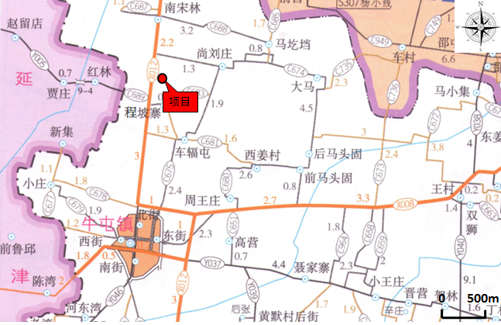

附图1 项目地理位置图

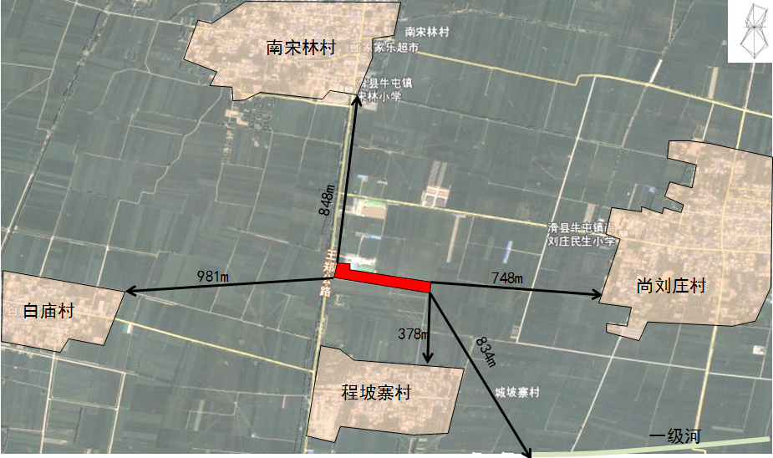

附图2 项目周边环境及敏感点示意图

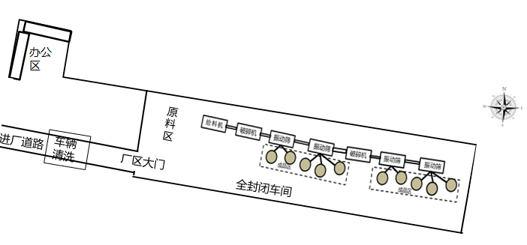

附图3 厂区平面示意图

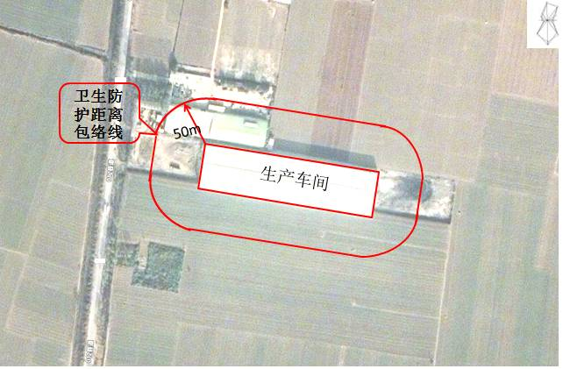

附图4 卫生防护距离包络图

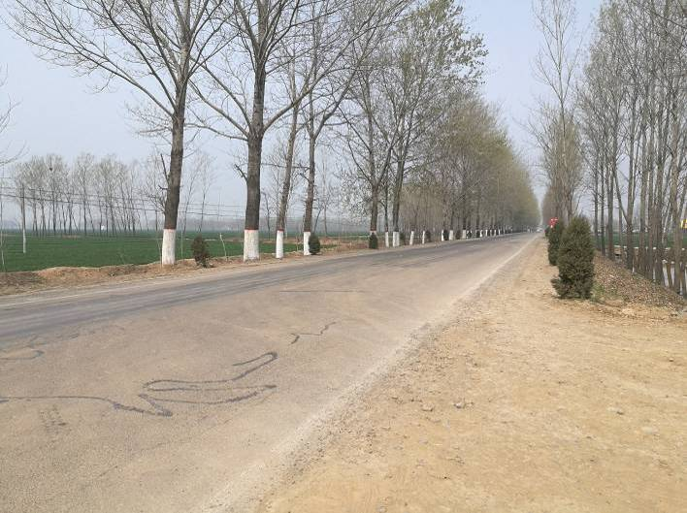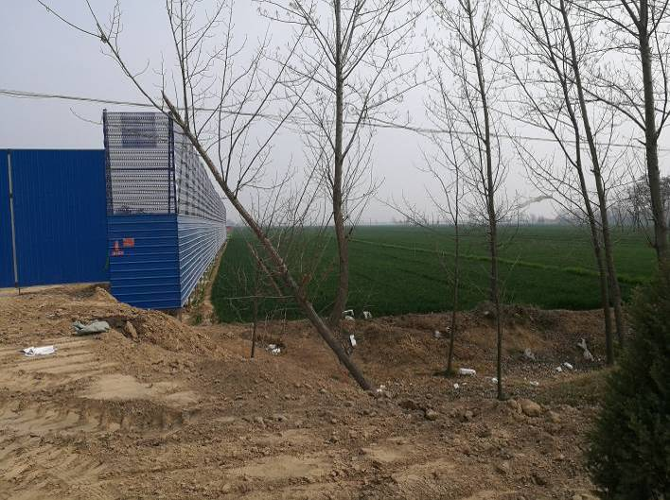

项目西侧 项目南侧

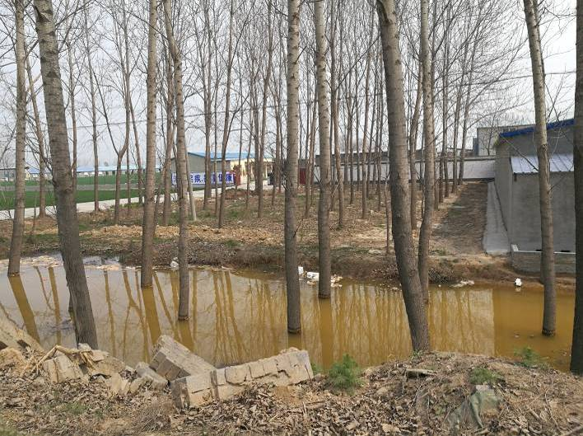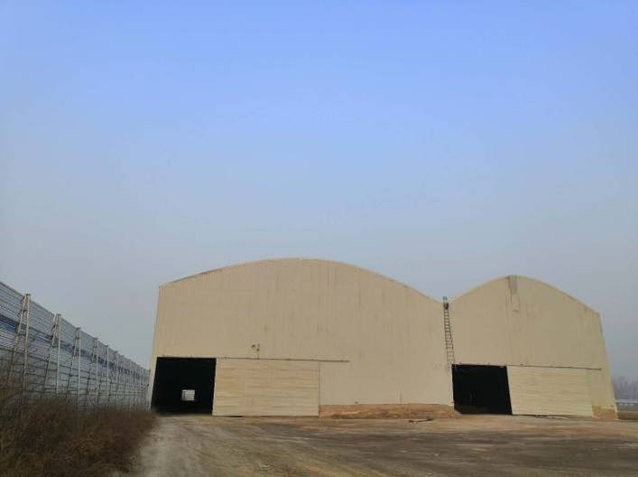

项目北侧 密闭厂房

附图5 厂区现状图

